Slavnost svatého Václava
Nemysli jen na sebe

Podle Mt 16, 24 - 27

Pán Ježíš řekl svým učedníkům: „Kdo chce přijít za mnou do nebe, nesmí myslet jen na sebe. Musí dělat to, co chce Bůh, i když to někdy bude těžké. Ten, kdo kvůli mně něco obětuje, získá mnohem víc.“

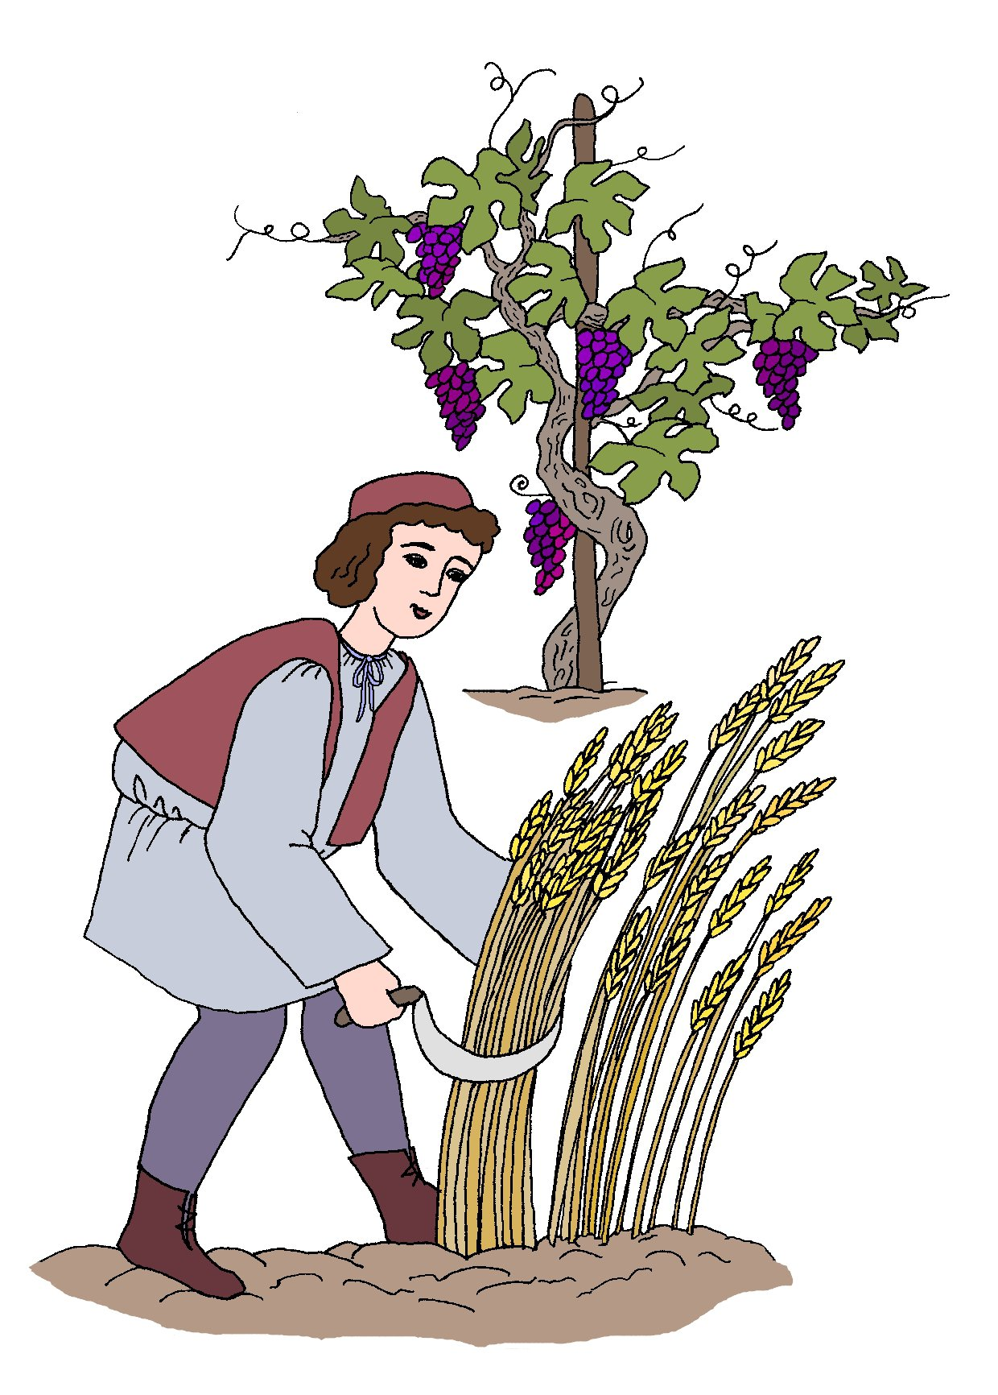
Svatý Václav sám připravoval obětní dary ke mši.
Vždy chtěl dát Pánu Ježíši to nejlepší, co měl.

